2017 - 2018 EĞİTİM – ÖĞRETİM YILI 7. SINIF FEN BİLİMLERİ DERS PLÂNI
I.BÖLÜM
Dersin Adı: | Fen Bilimleri | 32. Hafta (7 – 11 Mayıs 2018)
Sınıf: | 7. Sınıf
Ünite No-Adı: | 7. Ünite: Güneş Sistemi ve Ötesi
Konu: | Gök Cisimleri
Önerilen Ders Saati: | 4 Saat
II.BÖLÜM
Öğrenci Kazanımları/Hedef ve Davranışlar: | 7.7.1.1. Gök cisimlerini çıplak gözle gözlemler ve yaptığı araştırma sonucunda uzayda gözleyebildiğinden çok daha fazla gök cismi olduğu sonucuna varır.  7.7.1.2. Bilinen takımyıldızlarla ilgili araştırma yapar ve sunar.
Ünite Kavramları ve Sembolleri: | 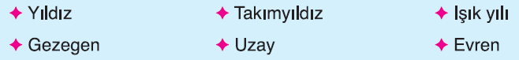
Uygulanacak Yöntem ve Teknikler: | Anlatım, Soru Cevap, Rol Yapma, Grup Çalışması
Kullanılacak Araç – Gereçler: | Gözlem Yapalım etkinliği için;  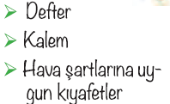
Açıklamalar: | a. Evren kavramı, “aradaki boşluklarla birlikte gök cisimlerinin tümü”; uzay kavramı ise “evrenin dünya dışında kalan kısmı” olarak tanımlanır.  b. Evrenin oluşumuyla ilgili olarak öne sürülen belli başlı görüşler belirtilir; fakat detaylarına girilmez.  c. Güneşe çıplak gözle bakılmaması konusunda öğrenciler uyarılır. Çıplak gözle uzun süreli gökyüzü gözlemi yapan bilim insanlarının görme yetisini kısmen ya da tamamen kaybettiklerine yönelik bilim tarihinden örnekler üzerinde durulur.  --  a. Yıldızlar arasındaki mesafelerin “ışık yılı” adı verilen bir uzaklık ölçü birimiyle ifade edildiği belirtilir.  b. Takımyıldızlarının Dünya’dan bakıldığındaki görüntülerine bakılarak yapılan benzetmelerin, gökyüzü gözlemini kolaylaştırdığı belirtilir.
Yapılacak Etkinlikler: | Gözlem Yapalım (D.K. Sayfa: 243)
Özet: | 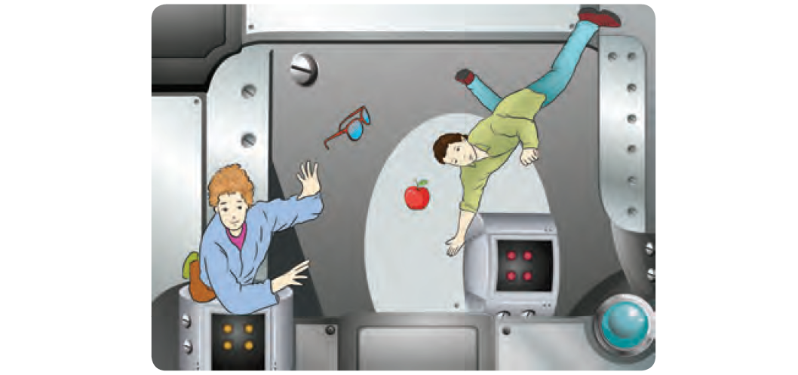  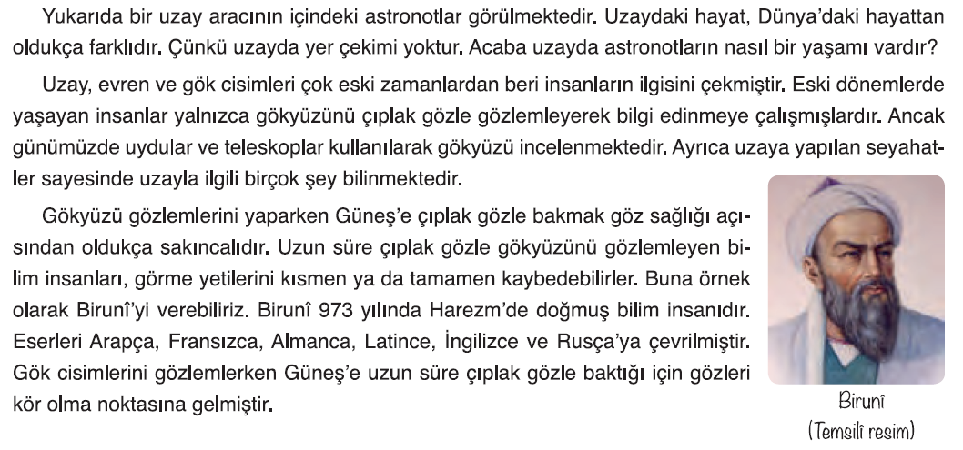  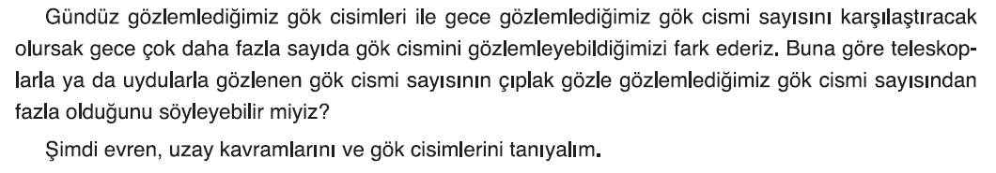  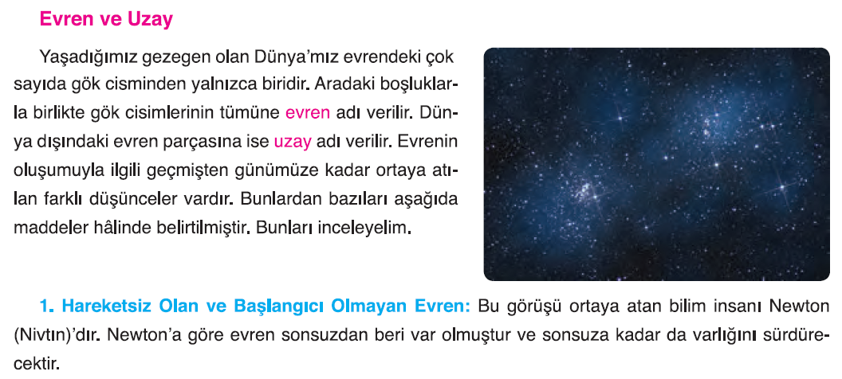  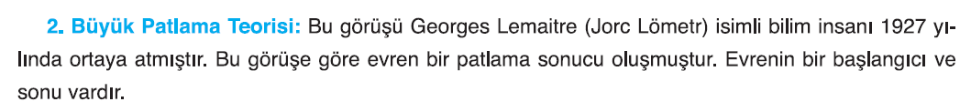  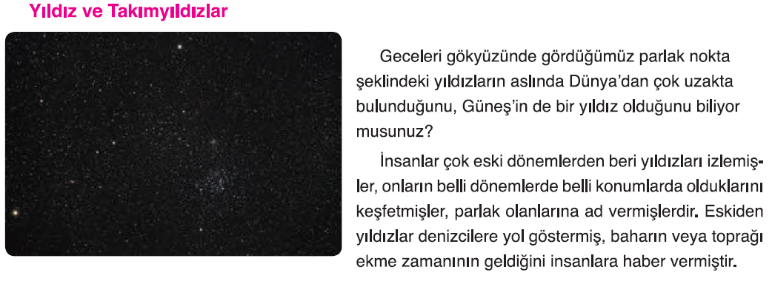  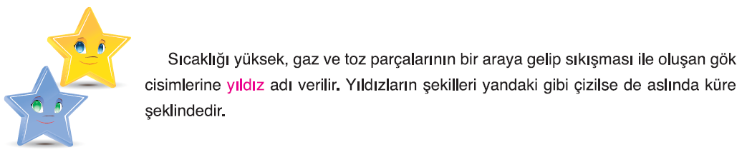  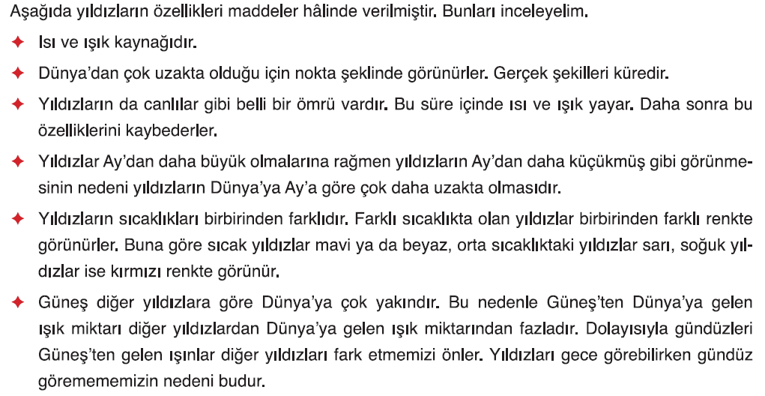  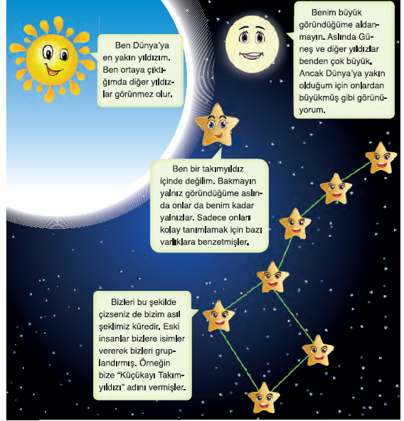  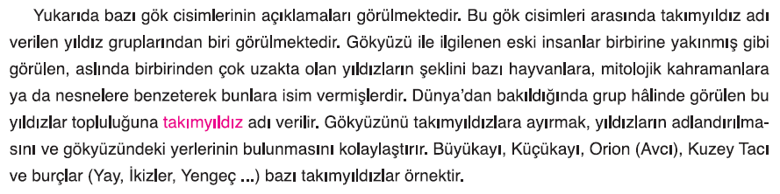  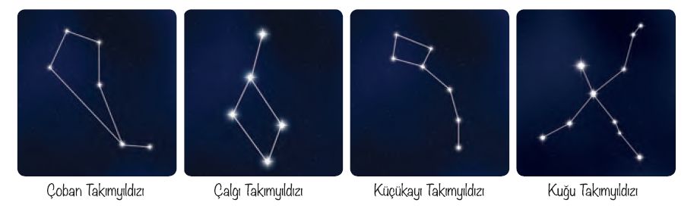  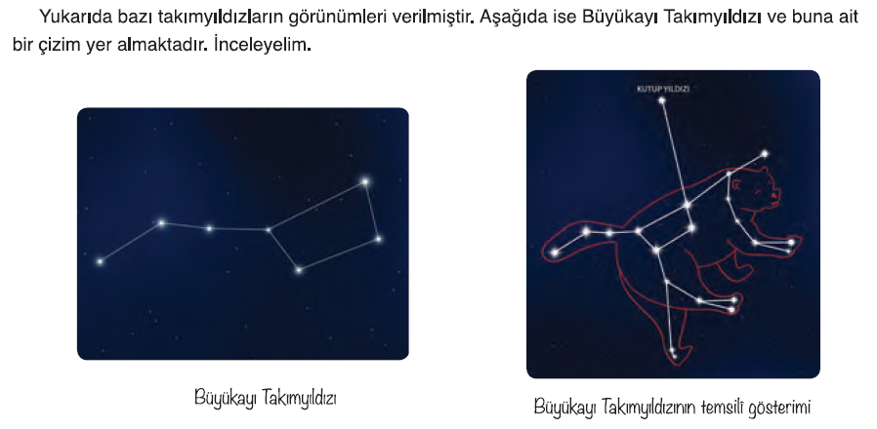  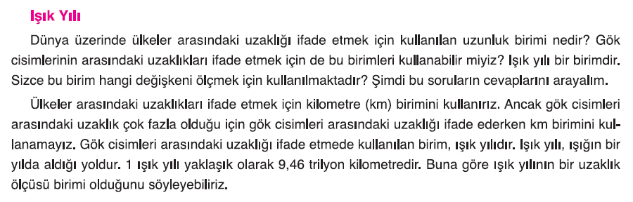
III.BÖLÜM
Ölçme ve Değerlendirme: | Hazırbulunuşluk testleri, gözlem, görüşme formları, yetenek testleri, İzleme / ünite testleri, uygulama etkinlikleri, otantik görevler, dereceli puanlama anahtarı, açık uçlu sorular, yapılandırılmış grid, tanılayıcı dallanmış ağaç, kelime ilişkilendirme, öz ve akran değerlendirme, grup değerlendirme, projeler, gözlem formları vb. tekniklerinde uygun olanları.
IV.BÖLÜM
Dersin Diğer Derslerle İlişkisi:
V.BÖLÜM
Planın Uygulanmasıyla İlgili Diğer Açıklamalar:
………………………………….. Uygundur
Fen Bilimleri Öğretmeni ………………………………………
Okul Müdürü
www.FenEhli.com

